**Кожемякина Любовь Андреевна**

студентка 2 курса специальности

44.02.03 Педагогика дополнительного образования

КГБПОУ «Ачинский педагогический колледж»

Красноярский край, г.Ачинск

2017 год

**План-конспект занятия для учащихся 5-6 классов**

**Дорожные знаки, элементы улиц, дорог и перекрестка**

**Форма** **работы**: групповая.

**Методы обучения:** словесные, наглядные.

**Цель:** ознакомление обучающихся с дорожными знаками, элементами улиц  и дорог и перекрестком.

**Задачи:**

1. Познакомить с дорожными знаками, элементами улиц и дорог и перекрестком.

2. Закреплять полученные знания через выполнение практических заданий.

3. Воспитывать навыки выполнения основных правил поведения на улице, дороге.

**Оборудование и материалы:** проектор, компьютер, презентация, карточки «дорожные знаки», ручки и цветные карандаши, жетоны для деления на команды, таблички с названиями команд, карточки для рефлексии.

**ХОД ЗАНЯТИЯ**

I. ОРГАНИЗАЦИОННЫЙ МОМЕНТ.

*Приветствие. Мотивация на учебное занятие*

**Педагог:** Здравствуйте, ребята! Сегодня мы с вами отправимся в путешествие к «дорожным знакам, элементам улиц и дорог и перекрестку». Закон улиц и дорог, который называется «Правила дорожного движения» - строгий. Он не прощает, если пешеход идет по улице, как ему вздумается, не соблюдая правил. Но этот закон в то же время и очень добрый: он охраняет людей от страшного несчастья, бережет их жизнь. Поэтому, только отличное знание дорожных знаков и передвижение по всем правилам позволит нам уверенно переходить улицу.

Путешествовать мы будем двумя командами, из которых самая активная получит приз.

*Вытягивание жетона и деление на команды «водители» и «пешеходы»(Приложение 1)*

**Педагог:** А начнём мы с разминки. Давайте вспомним правила поведения на дорогах, которые мы изучили на прошлом занятии.

*Показ карточек с нарушениями ПДД*

II. ОСНОВНАЯ ЧАСТЬ.

**Педагог:** Итак, наше путешествие начинается. Мы прибыли на станцию «Дорожные знаки»

А началось все с древних времен…

*Просмотр видео ролика «Эволюция дорожных знаков»*

*Просмотр видео «История возникновения дорожных знаков»*

**Педагог:** Дорожный знак - табличка со схематическим рисунком, устанавливаемый у дороги для сообщения определённой информации участникам дорожного движения.

Дорожные знаки отличаются по форме, цвету фона для графического рисунка, цвету канвы. А какие виды дорожных знаков вы уже знаете? *(ответы детей)*

Существуют следующие группы дорожных знаков:

* Предупреждающие

(Имеют треугольную форму, белый фон и красную окантовку.

Информируют о приближении к опасному участку дороги, движение по которому требует принятия мер, соответствующих обстановке.)

* Знаки приоритета

(Имеют разную форму и разный фон. Устанавливают очередность проезда перекрестков, пересечений проезжих частей или узких участков дороги.)

* Запрещающие

(Имеют круглую форму и красную окантовку. Вводят или отменяют определенные ограничения движения.)

* Предписывающие

(Имеют круглую форму и синий фон. Предписывают участникам дорожного движения определённые действия.)

* Знаки особых предписаний

(Вводят или отменяют определенные режимы движения.)

* Информационные

(Информируют о расположении населенных пунктов и других объектов)

* Знаки сервиса

(Информируют о расположении соответствующих объектов)

* Знаки дополнительной информации

(уточняют или ограничивают действие знаков, с которыми они применены, либо содержат иную информацию для участников дорожного движения.)

**Педагог:** Я вам буду показывать знаки, а вы должны назвать к какой группе они относятся.

*Проверка усвоения материала через использование карточек «дорожные знаки»*

Молодцы! Вы здорово ответили на вопросы. Именно поэтому я предлагаю сделать еще одну остановку и зайти в гости к элементам улиц и дорог.

Дорога - это не только проезжая часть и тротуар. Она включает  в себя другие составные части, которые называются элементами дороги. Современная дорога, проходящая в городе, имеет следующие основные элементы: тротуар, проезжая часть, разделительная полоса. За городом или между деревнями дорога состоит из проезжей части, обочины и кювета (кювет- канава вдоль дорог).

*Работа в группах по обозначению элементов дороги на раскраске (приложение 2)*

**Педагог:** И, наконец, мы с вами прибыли на последнюю станцию - «перекресток».

Перекрестком называется место, на котором пересекаются две и более улиц или дорог. Перекрестки – это опасные участки улиц и дорог, в городах на них скапливается большое количество транспортных средств и пешеходов.

Перекрёстки бывают регулируемые и нерегулируемые. Регулируемые перекрестки имеют регулировщика или светофор. Нерегулируемые перекрестки не имеют регулировщика, а светофор либо отсутствует, либо включён на желтый мигающий сигнал.

Если улицы сходятся с трех сторон, то перекрёсток называется трехсторонним. Если улицы сходятся с четырех сторон, то перекрёсток называется четырехсторонним. Еще перекрестки бывают Т-образные, Х-образные, У-образные.

III. ЗАКЛЮЧЕНИЕ.

*Вопросы на закрепление*

1.Что вам особенно понравилось?

2. О чем мы сегодня на уроке говорили, что нового узнали?

3.Какие группы дорожных знаков мы с вами сегодня изучили? Какая у каждого из них основная особенность?

4. Назовите элементы дороги

5. Какие виды перекрестков существуют?

6. Пригодятся ли вам полученные знания?

**Педагог:** Мы совершили сегодня большое дело: на улицах страны Дорожного движения не будет больше беспорядка.

Все вы хорошо поработали, но некоторые дети были более активны.

*Награждение команд и самых активных ребят.*

И теперь на перекрёстках нам мигает светофор. Для тебя горят они, светофорные огни:

красный - стой,  
жёлтый – жди,  
а зелёный – проходи.

Все эти три цвета у вас есть на столах. Покажите, всё ли у вас получилось и какое настроение сейчас.

*Рефлексия «Светофор» (Приложение 3)*

**Педагог:** Если вы хорошо поработали и не сделали ни одной ошибки, вы поднимаете «зеленый цвет»;

1-2 ошибки – жёлтый цвет;

Более 3 ошибок за всю игру – красный цвет.

Если вам понравилось занятие нарисуйте улыбку на своей карточке.

ПОМНИТЕ И СОБЛЮДАТЕ ДОРОЖНЫЕ ПРАВИЛА ВСЕГДА!

Занятие окончено, до свидания!

**ПРИЛОЖЕНИЕ**

*Приложение 1*

|  |  |
| --- | --- |
| &Kcy;&acy;&rcy;&tcy;&icy;&ncy;&kcy;&icy; &pcy;&ocy; &zcy;&acy;&pcy;&rcy;&ocy;&scy;&ucy; &kcy;&acy;&rcy;&tcy;&icy;&ncy;&kcy;&icy; &pcy;&iecy;&shcy;&iecy;&khcy;&ocy;&dcy; | &Kcy;&acy;&rcy;&tcy;&icy;&ncy;&kcy;&icy; &pcy;&ocy; &zcy;&acy;&pcy;&rcy;&ocy;&scy;&ucy; &kcy;&acy;&rcy;&tcy;&icy;&ncy;&kcy;&icy; &vcy;&ocy;&dcy;&icy;&tcy;&iecy;&lcy;&softcy; |

*Приложение 2*

*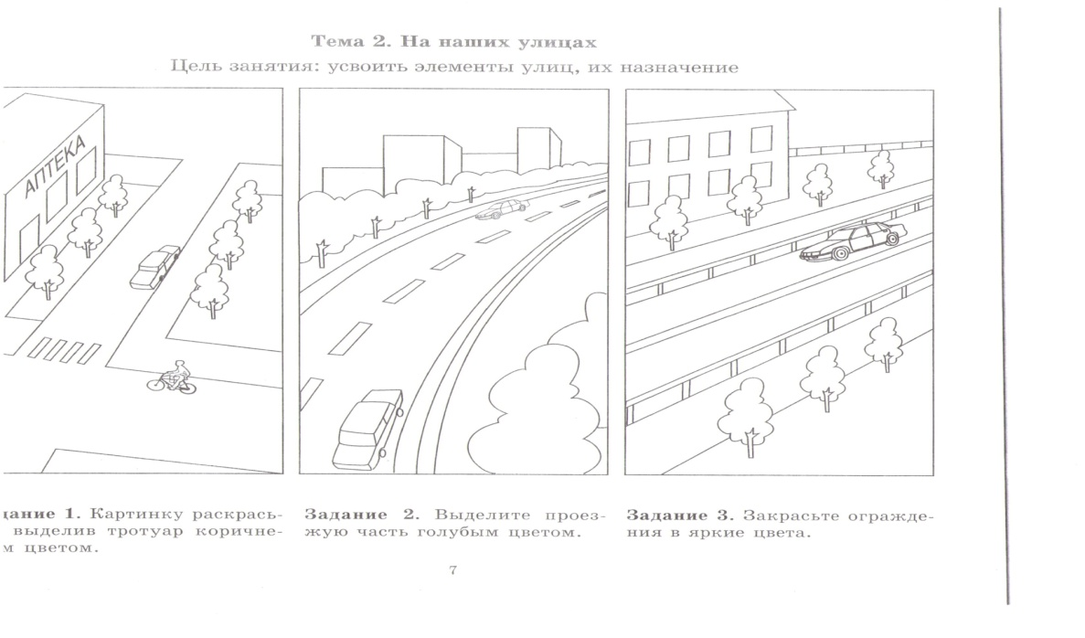Приложение 3*

|  |  |  |
| --- | --- | --- |
|  |  |  |